2020 - 2021

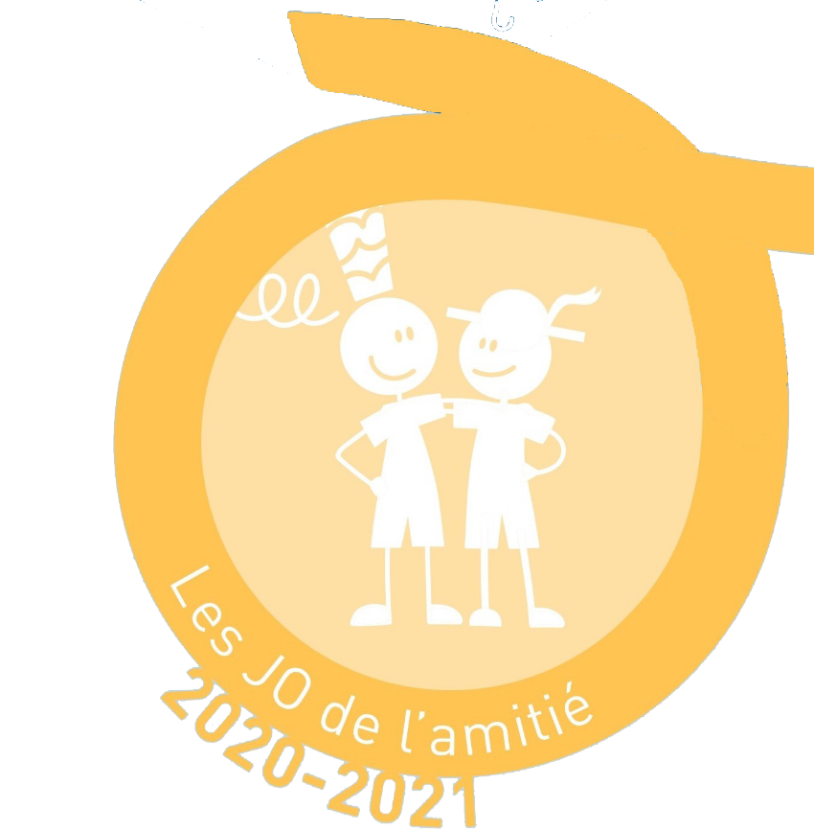

Sports et Jeux Collectifs

L’amitie



Logo école